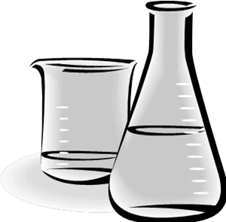
Autoklaavauksesta
Kiepissä 2. kerroksen välinehuollossa

Nesteet pitää tuoda klo 10.00 mennessä huoneeseen 236B
- Nesteiden tulee olla huoneenlämpöisiä (poikkeuksista ilmoitettava erikseen)
- Pullossa olevan nesteen enimmäismäärä 80 % pullon nominaalitilavuudesta
  - esim. 800 ml / 1 l pullo
  - puhdas vesi on ainoa poikkeus, tällöin pullot voivat olla täytettynä 100 %.

- Yksittäisen pullon koko max. 1 l (isommat pullot pidentävät sterilointiaikaa huomattavasti, jopa yhdellä tunnilla)
  - yksi nesteiden autoklaavaussykli kestää 2 - 2,5 h 1 l:n pulloilla.
  - Käytäthän pullon kyljessä vain kuumailmateippiä!

Kovat tavarat on tuotava klaavaukseen
viimeistään klo 13.00
- näin saat ne aamulla steriileinä käyttöön

- kovaa tavaraa steriloidaan pitkin päivää
  - yksi autoklaavaussykli kestää noin 50 min

- mikäli jokin tuote pitää saada nopeasti steriiliksi, kysy apua välinehuoltajilta

